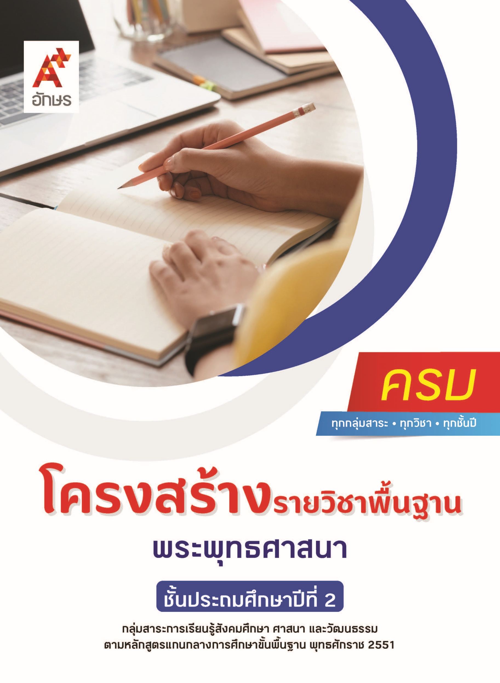

**คำอธิบายรายวิชา**

**พระพุทธศาสนา**

**รายวิชาพื้นฐาน กลุ่มสาระการเรียนรู้สังคมศึกษา ศาสนา และวัฒนธรรม**

**ชั้นประถมศึกษาปีที่ 2 เวลา 20 ชั่วโมง/ปี**

ศึกษา วิเคราะห์ ความสำคัญของพระพุทธศาสนาในฐานะเป็นเอกลักษณ์ของชาติไทย พุทธประวัติตั้งแต่ประสูติจนถึงการออกผนวช ความหมาย ความสำคัญ และเคารพพระรัตนตรัย ปฏิบัติตามหลักธรรมโอวาท 3 ในพระพุทธศาสนา การทำความดีของตนเอง บุคคลในครอบครัว และในโรงเรียนตามหลักศาสนา ความสำคัญของคัมภีร์พระไตรปิฎก แบบอย่างการดำเนินชีวิตและข้อคิดจากประวัติสาวก ชาดก และศาสนิกชนตัวอย่าง ประพฤติปฏิบัติตนอย่างเหมาะสมต่อสาวกในพระพุทธศาสนา ปฏิบัติตนในศาสนพิธี พิธีกรรมต่าง ๆ ทางศาสนา เห็นคุณค่าของการสวดมนต์ แผ่เมตตา การฝึกสมาธิเบื้องต้น

โดยใช้กระบวนการเรียนรู้แบบ Active Learning การคิดขั้นพื้นฐานและขั้นสูงตามช่วงวัย การปฏิบัติตนตามหลักธรรมของศาสนาเพื่อการป้องกันและแก้ไขปัญหาบนพื้นฐานของหลักเหตุผล คุณธรรม ในการพัฒนาตนเองได้อย่างเหมาะสม การสื่อสารและปรับตัวเพื่อการอยู่ร่วมกันในสังคมอย่างสันติสุข บำเพ็ญประโยชน์ต่อสังคมและส่วนรวม รวมถึงการใช้เทคโนโลยีเพื่อการเรียนรู้ได้อย่างเหมาะสม

เพื่อให้เกิดความรู้ ความเข้าใจ มีทักษะ คุณลักษณะอันพึงประสงค์ และสมรรถนะตามหลักสูตร สามารถใช้ทักษะการคิดและการสื่อสารเพื่อการดำเนินชีวิตของตนเองในสังคม สามารถเรียนรู้ ปรับตัว มีค่านิยมที่เหมาะสม และสร้างความสัมพันธ์อันดีในการอยู่ร่วมกับผู้อื่น สามารถใช้เทคโนโลยีได้อย่างถูกต้อง สร้างสรรค์ และมีคุณธรรม รวมถึงสามารถปฏิบัติตนโดยคำนึงถึงผลกระทบและประโยชน์ต่อการพัฒนาตนเอง สังคม และสิ่งแวดล้อม

**ตัวชี้วัด**

|  |  |  |
| --- | --- | --- |
| **มาตรฐาน** | **ตัวชี้วัดระหว่างทาง** | **ตัวชี้วัดปลายทาง** |
| **มฐ. ส 1.1** | **ป.2/1, ป.2/2, ป.2/3, ป.2/6, ป.2/7** | **ป.2/4, ป.2/5** |
| **มฐ. ส 1.2** | **ป.2/1** | **ป.2/2** |
|  | **6 ตัวชี้วัด** | **3 ตัวชี้วัด** |

**รวม 9 ตัวชี้วัด**

**โครงสร้างรายวิชาพื้นฐาน พระพุทธศาสนา ป.2**

**เวลา 20 ชั่วโมง**

| **ชื่อหน่วย การเรียนรู้** | **มาตรฐาน การเรียนรู้/ตัวชี้วัด** | **สมรรถนะสำคัญ ของผู้เรียน** | **สาระสำคัญ** | **เวลา (ชั่วโมง)** |
| --- | --- | --- | --- | --- |
| **หน่วย**  **การเรียนรู้ที่ 1**  พระพุทธศาสนา | **ตัวชี้วัดระหว่างทาง**  **มฐ. ส 1.1 ป.2/1**  บอกความสำคัญของพระพุทธศาสนาหรือศาสนาที่ตนนับถือ  **มฐ. ส 1.1 ป.2/2**  สรุปพุทธประวัติ ตั้งแต่ประสูติจนถึงการออกผนวช หรือประวัติศาสดาที่ตนนับถือตามที่กำหนด  **มฐ. ส 1.1 ป.2/7**  บอกชื่อศาสนา ศาสดา และความสำคัญของคัมภีร์ของศาสนาที่ตนนับถือและศาสนาอื่น ๆ  **ตัวชี้วัดปลายทาง**  - | **1) สมรรถนะที่ 2**ความสามารถ ในการคิด  **2) สมรรถนะที่ 4** ความสามารถในการใช้ทักษะชีวิต | พระพุทธศาสนาเป็นศาสนาที่คนไทยส่วนใหญ่นับถือ จึงมีอิทธิพลต่อวิถีชีวิตของคนไทยจนกลายเป็นเอกลักษณ์ของชาติไทย การศึกษาพุทธ-ประวัติจะทำให้เกิดความรู้ และมีความเข้าใจในความเป็นมาของพระพุทธศาสนานอกจากนั้นยังต้องมีความรู้ในชื่อศาสนา ศาสดา ความสำคัญของคัมภีร์ของศาสนาที่ตนนับถือและศาสนาอื่น | **4** |
| **หน่วย**  **การเรียนรู้ที่ 2**  หลักธรรมนำความสุข | **ตัวชี้วัดระหว่างทาง**  **-**  **ตัวชี้วัดปลายทาง**  **มฐ. ส 1.1 ป.2/4**  บอกความหมาย ความสำคัญ และเคารพพระรัตนตรัย ปฏิบัติตามหลักธรรมโอวาท 3 ในพระพุทธศาสนา หรือหลักธรรมของศาสนาที่ตนนับถือตามที่กำหนด  **มฐ. ส 1.1 ป.2/5**  ชื่นชมการทำความดีของตนเอง บุคคลในครอบครัวและในโรงเรียน ตามหลักศาสนา | **1) สมรรถนะที่ 1** ความสามารถในการสื่อสาร  **2) สมรรถนะที่ 2**ความสามารถ ในการคิด  **3) สมรรถนะที่ 4** ความสามารถในการใช้ทักษะชีวิต | พระรัตนตรัยมีความ สำคัญต่อผู้ที่นับถือพระพุทธศาสนา ดังนั้นชาวพุทธจึงต้องแสดงความเคารพต่อพระรัตนตรัย ปฏิบัติตามหลักธรรมโอวาท 3 ในพระพุทธ- ศาสนา ชื่นชมการทำความดีของตนเอง บุคคลในครอบครัวและโรงเรียน | **7** |
| **หน่วย**  **การเรียนรู้ที่ 3**  ประวัติพุทธ-สาวกและชาดก | **ตัวชี้วัดระหว่างทาง**  **มฐ. ส 1.1 ป.2/3**  ชื่นชมและบอกแบบอย่างการดำเนินชีวิตและข้อคิดจากประวัติสาวก ชาดก  เรื่องเล่าและศาสนิกชนตัวอย่างตามที่กำหนด  **ตัวชี้วัดปลายทาง**  - | **1) สมรรถนะที่ 1** ความสามารถในการสื่อสาร  **2) สมรรถนะที่ 2**ความสามารถ ในการคิด  **3) สมรรถนะที่ 4** ความสามารถในการใช้ทักษะชีวิต | การศึกษาประวัติพุทธ-สาวก ชาดก และศาสนิก-ชนตัวอย่าง จะทำให้เห็นแบบอย่างที่ดีซึ่งสามารถนำไปใช้เป็นแบบอย่างในการดำเนินชีวิต เพื่อให้สามารถดำเนินชีวิตได้อย่างมีความสุข | **3** |
| **หน่วย**  **การเรียนรู้ที่ 4**  ชาวพุทธที่ดี | **ตัวชี้วัดระหว่างทาง**  **มฐ. ส 1.1 ป.2/3**  ชื่นชมและบอกแบบอย่างการดำเนินชีวิตและข้อคิดจากประวัติสาวก ชาดก  เรื่องเล่าและศาสนิกชนตัวอย่างตามที่กำหนด  **มฐ. ส 1.2 ป.2/1**  ปฏิบัติตนอย่างเหมาะสมต่อสาวกของศาสนาที่ตนนับถือ ตามที่กำหนดได้ถูกต้อง  **ตัวชี้วัดปลายทาง**  **มฐ. ส 1.2 ป.2/2**  ปฏิบัติตนในศาสนพิธี พิธีกรรม และวันสำคัญทางศาสนาตามที่กำหนดได้ถูกต้อง | **1) สมรรถนะที่ 1** ความสามารถในการสื่อสาร  **2) สมรรถนะที่ 2**ความสามารถ ในการคิด  **3) สมรรถนะที่ 4** ความสามารถในการใช้ทักษะชีวิต | ชาวพุทธที่ดีพึงปฏิบัติตนในศาสนพิธี พิธีกรรมทางพระพุทธศาสนาเกี่ยวกับการทำบุญ ตักบาตร และปฏิบัติตนตามมรรยาทชาวพุทธในการประนมมือ การไหว้ การกราบ การนั่ง การยืน และการเดินอย่างถูกต้อง | **3** |
| **หน่วย**  **การเรียนรู้ที่ 5**  บริหารจิต  เจริญปัญญา | **ตัวชี้วัดระหว่างทาง**  **มฐ. ส 1.1 ป.2/6**  เห็นคุณค่าและสวดมนต์ แผ่เมตตา มีสติที่เป็นพื้นฐานตามแนวทางของศาสนาที่ตนนับถือตามที่กำหนด  **ตัวชี้วัดปลายทาง**  **-** | **1) สมรรถนะที่ 1** ความสามารถในการสื่อสาร  **2) สมรรถนะที่ 2**ความสามารถ ในการคิด  **3) สมรรถนะที่ 4** ความสามารถในการใช้ทักษะชีวิต | การสวดมนต์ แผ่เมตตา การฝึกสติในการควบคุมอิริยาบถต่าง ๆ เป็นพื้นฐานของสมาธิเบื้องต้น | **3** |